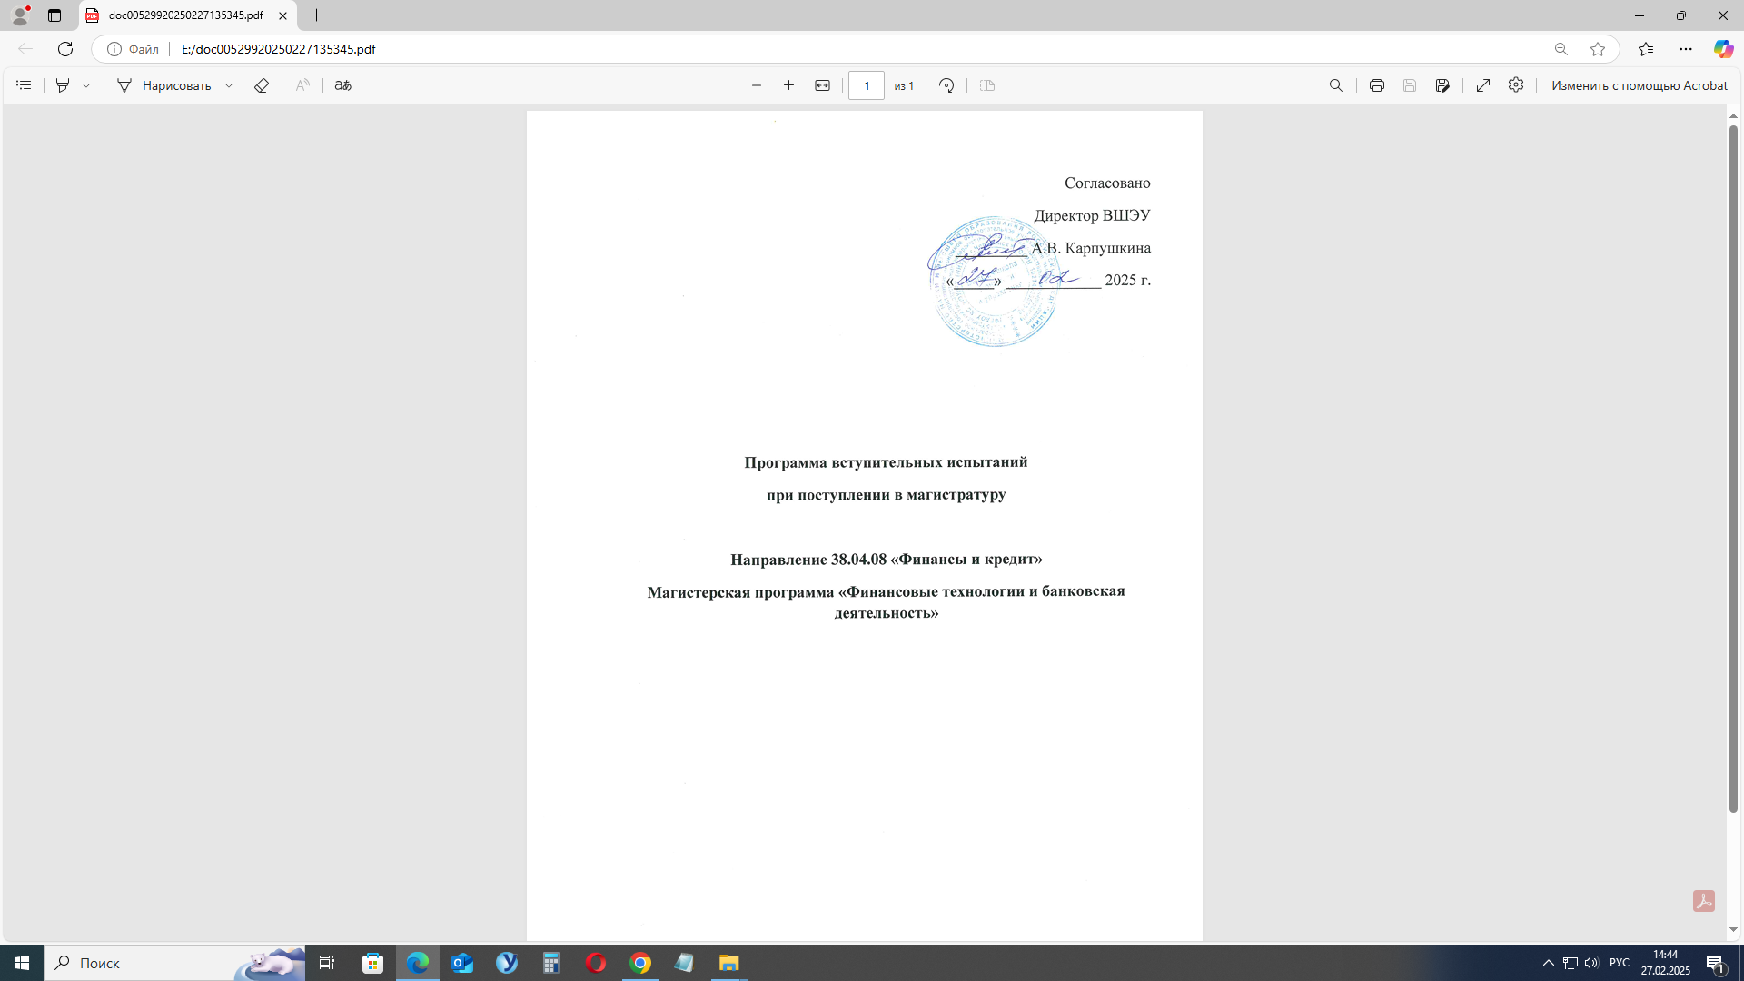

Программа вступительных испытаний  
при поступлении в магистратуру

Направление 38.04.08 «Финансы и кредит»

Магистерская программа  
«Финансовые технологии и банковская деятельность»

Выпускающая кафедра

Экономика и финансы

Форма и процедура проведения

Вступительные испытания проходят в виде тестирования.

|  |  |  |  |
| --- | --- | --- | --- |
| **Дисциплины и темы** | | | **Литература** |
| 1. ***Организация деятельности Центрального Банка*** | | | |
| 1. Задачи, функции  деятельности ЦБР | | | 1. Федеральный закон «О Центральном банке Российской Федерации (Банке России)» от 10.07.2002 № 86-ФЗ (с изм. и дополнениями**)** 2. Дудка, А.Б. Пруденциальное регулирование и пруденциальный банковский надзор: учебное пособие: в 2 ч. [Электронный ресурс]: учеб. пособие – Электрон. дан. – Омск: ОмГУ, 2017.   – 96 с. – Режим доступа:<http://e.lanbook.com/book/94079> – Загл. с экрана.   1. Бежан, Михаил Владиславович. Организация деятельности центрального банка: учебное пособие / М.В. Бежан. — Москва: КНОРУС, 2020. — 240 с. 2. Тавасиев, А.М. Банковское дело: словарь официальных терминов с комментариями. [Электронный ресурс]: слов. / А.М. Тавасиев, Н.К. Алексеев. – Электрон. дан. – М.: Дашков и К, 2017. – 656 с. – Режим доступа: <http://e.lanbook.com/book/93390> – Загл. с экрана. 3. Сайт ЦБ РФ <https://cbr.ru/> |
| 2. Инструменты и методы  денежно-кредитной политики | | |
| ***2. Деньги, кредит, банки*** | | | |
| 1. Деньги обращение | и | денежное | 1. Федеральный закон от 2 декабря 1990 г. № 395-I «О банках и банковской деятельности» (с изм. и дополнениями) 2. Деньги, кредит, банки: учебник и практикум для академического бакалавриата / В. Ю. Катасонов [и др.]; под ред. В. Ю. Катасонова, В. П. Биткова. – 2-е изд., перераб. и доп. – М.: Издательство Юрайт, 2017. – 499 с. 3. Деньги, кредит, банки / Под редакцией Г.Н. Белоглазовой. - М.: Юрайт, 2019. - 624 c. 4. Банковские операции. Учебное пособие. Часть 1. - М.: ИНФРА-М, 2019. - 96 c. 5. Банковское дело. (Бакалавриат). Учебник / Лаврушин О.И. (под ред.), Бровкина Н.Е., Валенцева Н.И., Варламова С.Б., Гурина Л.А., Дадашева О.Ю., Ершова Т.А., Казанкова Н.С., Ковалева Н.А., Курны – Москва: КноРус, 2020. – 632 с. |
| 2. Банковская система | и | кредитная |
| ***3. Организация деятельности коммерческого банка*** | | | |
| 1. Операции коммерческого  банка | | | 1. Банковское дело: учебник / под ред. Наточеевой Н.Н.. – Электрон. дан. – Москва : Дашков и К, 2019. – 270 с.   1. Алексеев, П.В. Банковское дело: управление в современном банке. Учебное пособие для ВУЗов / П.В. Алексеев, сост. – М.: КноРус, 2018. – 304 c. 2. Банковское дело. – М.: Юрайт, 2018. – 592 c. 3. Бычков, А.А. Банковское дело / А.А. Бычков. – М.: МГИУ, 2018. – 268 c. 4. [Казимагомедов А.А.](https://znanium.com/spec/catalog/author/?id=290c36ef-b15a-11e4-bbfe-00237dd2fde4) Банковское дело: организация деятельности центрального банка и коммерческого банка, небанковских организаций   : учебник / А.А. Казимагомедов. – М.: ИНФРА-М, 2017. – 502 с.   1. Киреев В.Л. Банковское дело. Краткий курс: Учебное пособие / В.Л. Киреев.-СПб.: Лань, 2019. – 208 с. |
| 2. Депозинтые операции | | |
| 3. Кредитные операции | | |